**\* 자바 실행 파일 만들기**

**1. 내보낼 프로젝트 클릭 후 Export -> Java -> Runnable JAR file 선택**

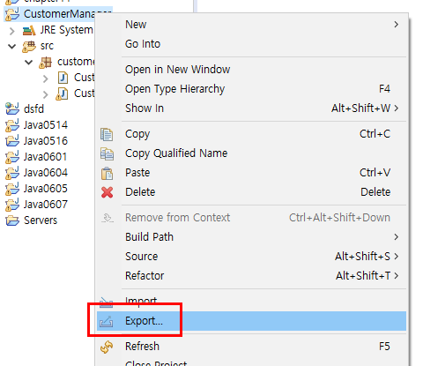

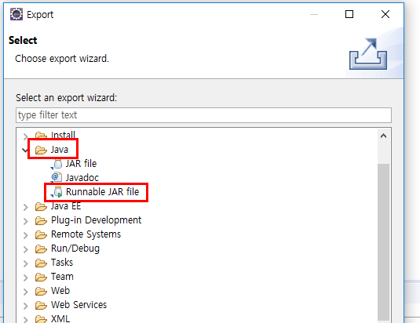

**2. Launch configuration 에 해당 프로젝트의 메인 메서드 선택, Export destination에 저장할 경로와 파일명 입력.**

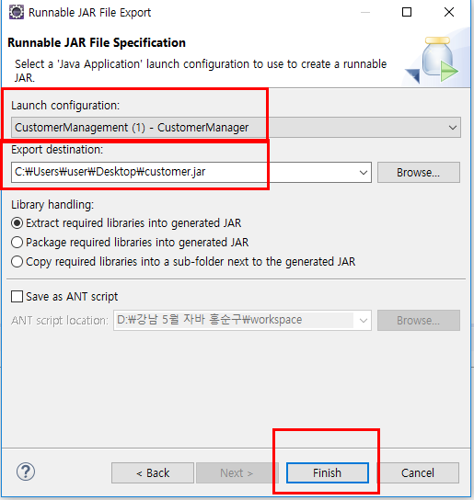

**3. JSmooth 실행 후 왼쪽 탭의 Skeleton 클릭 -> Skeleton Selection의 Console Wrapper 선택**

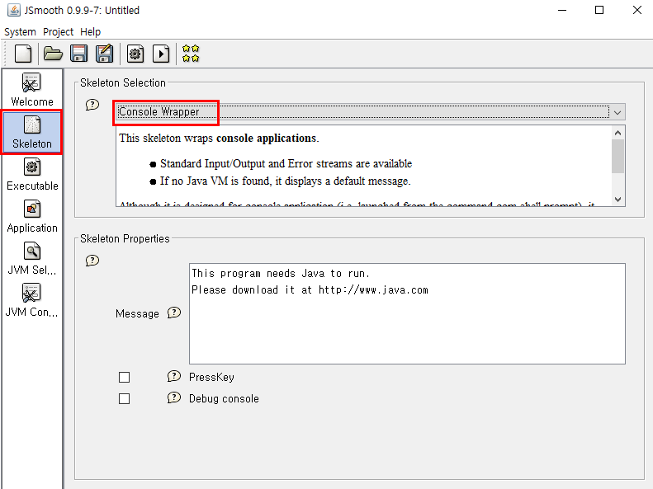

**4. 왼쪽 탭 Executable 클릭 후 -> Excutable Binary에 이클립스에서 내보낸 jar파일 선택후 확장자를 exe로 변경 -> Current Directory에 dot(.) 입력**

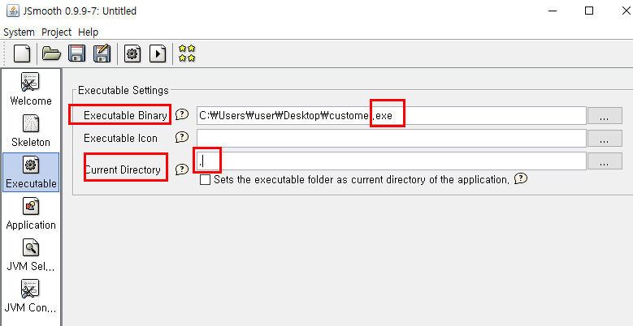

**5. 왼쪽 탭의 Application을 누른 뒤 Use an embedded jar 체크박스 체크 -> 이클립스에서 내보낸 jar파일의 경로를 지정 -> 위쪽 Application Settings의 Main Class에 우리 프로젝트의 메인 메서드가 있는 클래스 선택**

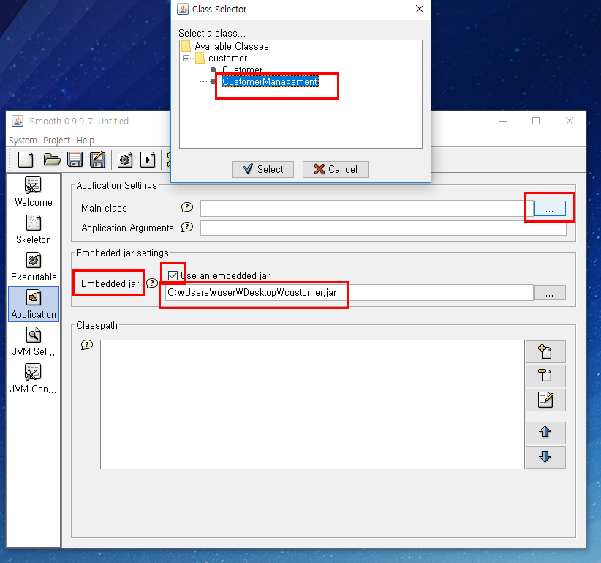

**6. 톱니 모양 버튼 클릭 후 완료.**

